**高一化学必修一第一章测试题**

**学校 班级 姓名 得分**

**一、选择题（只有一个正确答案）（每小题3分，共48分）**

1、在“粗盐提纯”的实验中，蒸发时正确的操作是(　　)

A．把浑浊的液体倒入蒸发皿内加热 B．开始析出晶体后用玻璃棒搅拌

C．待水分完全蒸干后停止加热 D．蒸发皿中出现大量固体时即停止加热

2、下列实验操作不正确的是(　　)

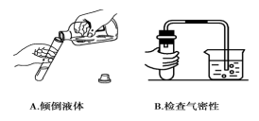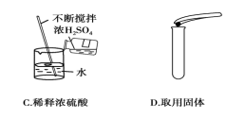

3、在盛放浓硫酸的试剂瓶的标签上应印有下列警示标记中的是(　　)

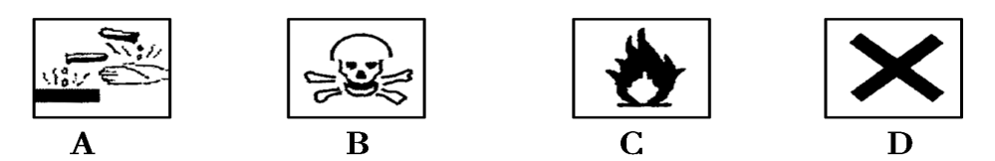

4、下列实验中均需要的仪器是(　　)

①配制一定物质的量浓度的溶液　②过滤　③蒸发

A．试管　 B．胶头滴管 C．玻璃棒　　　 D．漏斗

5、通过溶解、过滤、蒸发等操作，可将下列各组混合物分离的是(　　)

A．硝酸钠、氢氧化钠 B．氧化铜、二氧化锰

C．氯化钾、碳酸钙 D．硫酸铜、氢氧化钠

6、下列各组混合物中，能用分液漏斗进行分离的是(　　)

A．苯和CCl**4**　 B．溴和CCl**4** C．酒精和水　 D．汽油和水

7、在实验室用自来水制取蒸馏水的实验中，下列说法错误的是(　　)

A．烧瓶中要放入碎瓷片以防止爆沸

B．温度计的水银球应放在支管口处，不能插入液面

C．冷凝水应该是下进上出，与蒸气的流向相反

D．开始蒸馏时，应该先加热，再开冷凝水；蒸馏完毕，应该先关冷凝水再撤酒精灯

8、某溶液中存在Mg**2＋**、Ag**＋**、Ba2＋三种金属离子，现用NaOH、Na**2**CO**3**、NaCl三种溶液使它们分别沉淀并分离出来，要求每次只加一种溶液，滤出一种沉淀，所加溶液顺序 正确的是(　　)

A．Na**2**CO**3**　NaCl　NaOH B．NaOH　NaCl　Na**2**CO**3**

C．NaCl　Na**2**CO**3**　NaOH D．NaCl　NaOH　Na**2**CO**3**

9、下列关于物质的量的叙述中，正确的是(　　)

A．1 mol任何物质都含有6.02×1023个分子

B．0.012 kg **12**C中约含有6.02×1023个碳原子

C．1 mol H**2**O中含有2 mol氢和1 mol氧

D．1 mol氖气中约含有1.204×1024个原子

10、下列说法正确的是(　　)

A．摩尔质量就等于物质的相对分子质量

B．摩尔质量等于物质式量（的相对分子质量或的相对原子质量）的6.02×10**23**倍

C．HNO3的摩尔质量是63 g

D．硫酸和磷酸的摩尔质量相等

11、下列说法正确的是(NA为阿伏加德罗常数值) (　 　)

A．28 g氮气含有的原子数为NA

B．4 g氢氧化钠的物质的量为1 mol

C．1 mol O2分子的质量等于1 mol氧原子的质量

D．19.2 g **O2**分子和19.2 g **O3**分子所含的氧原子数目相等

12、下列关于阿伏加德罗常数的说法中不正确的是(　　)

A．6.02×10**23**叫做阿伏加德罗常数

B．12 g 12C含有的碳原子数就是阿伏加德罗常数值

C．含有阿伏加德罗常数值个微粒的物质是1摩尔

D．1.5 mol **H2O**含有9.03×1023个水分子

13、下列物质中，含分子数最多的是(　　)

A．1.204×10**23**个CO**2**分子 B．0.6 mol CO

C．32 g SO**2** D．1.6 g H**2**

14、同温同压下，等体积的NH3和CH4两种气体，下列有关说法错误的是(　　)

A．所含分子数相同 B．所含氢原子物质的量之比为3∶4

C．质量之比是16∶17 D．密度之比为17∶16

15、小明体检的血液化验单中，葡萄糖为5.9×10－3 mol/L。表示该体检指标的物理量是(　　)

A．溶解度(s) B．物质的量浓度(c) C．质量分数(w) D．摩尔质量(M)

16、容量瓶上需标有：①温度　②浓度　③容量　④压强　⑤刻度线　⑥酸式或碱式；六项中的(　　)

A．①③⑤ B．③⑤⑥ C．①②④ D．②④⑥

**二、填空题**

**17、**

(1) 写出三种试剂的化学式：（每空2分）

A B C

(2) 填表：（共7分）

|  |  |  |
| --- | --- | --- |
|  | 目的 | 化学方程式 |
| 加入过量A |  |  |
| 加入过量B |  |  |
| 加热煮沸 |  |  |

**18、**如图是中学化学中常用于混合物的分离和提纯的装置，请根据装置回答问题：（共8分）

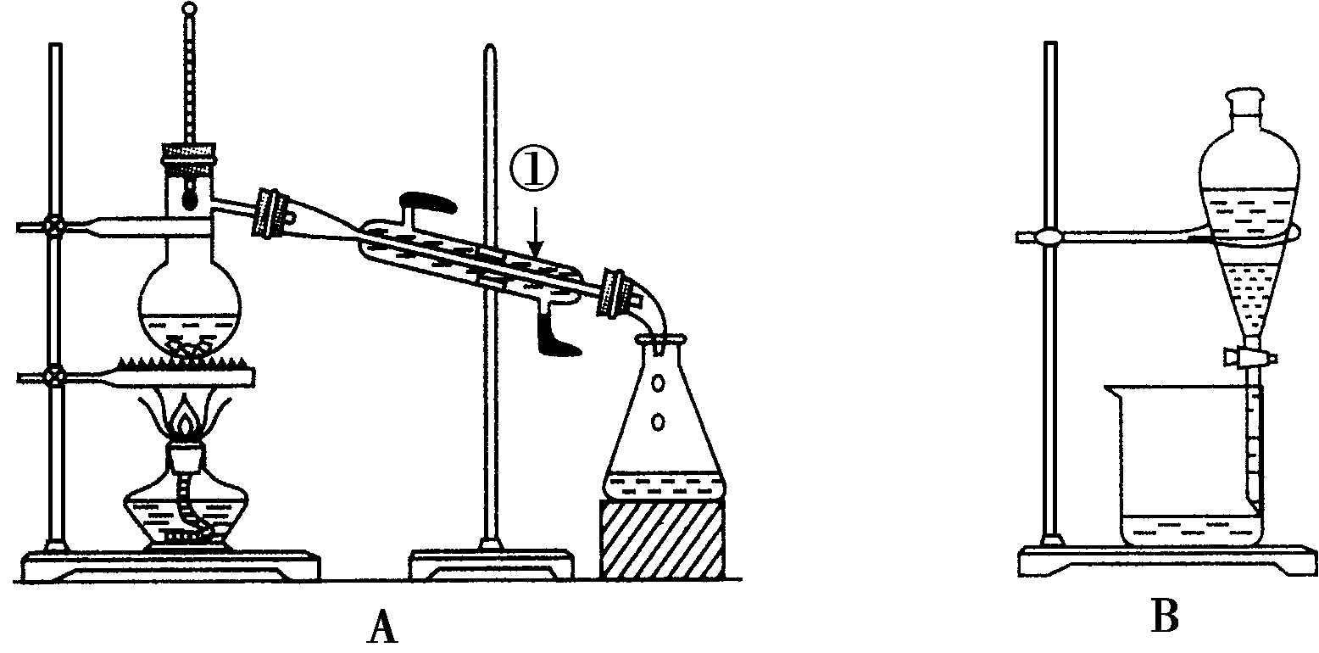 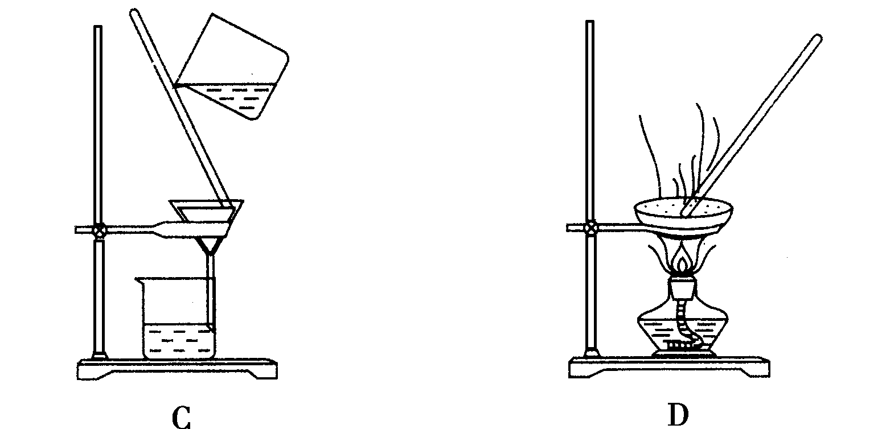

(1)从氯化钾溶液中得到氯化钾固体，选择装置____________(填代表装置图的字

母，下同)；除去自来水中的Cl－等杂质，选择装置____________。

1. 从碘水中分离出I2，选择装置_________，该分离方法的名称为
2. 装置A中①的名称是____________，水的进出方向是 。

装置B在分液时为使液体顺利下滴，应进行的具体操作是

（2分）

1. **推断题（共10分）**

**19、**某工厂的工业废水中含有大量的**“FeSO4”**、较多的**Cu2+**和少量的**Na+**。为了减少污染并废为宝，工厂计划从该废水中回收硫酸亚铁和铜。请根据流程图，在方框和括号内填写物质的名称（或主要成分的化学式）和操作方法，完成回收硫酸亚铁和铜的简单实验方案。

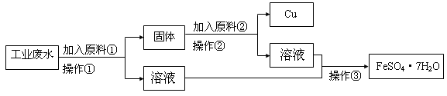

加入稀

**H2SO4**

**溶液 B**

**溶液 B**

**固 体**

**A**

蒸发

结晶

**(1)** 加入原料➀ 操作➀ （每空2分）

**(2)** 固体**A**  （2分）

**(3)** 写出有关反应的化学方程式：

（2分）

（2分）

**四、实验题（每空2分，共9分）**

**20、**实验室配制500 mL 0.2 mol·L－1的Na2SO4溶液，实验操作步骤有：

A. 在天平上称出14.2 g硫酸钠固体，把它放在烧杯中，用适量的蒸馏水使它完全溶解并冷却至室温。

B．把制得的溶液小心地转移到容量瓶中。

C．继续向容量瓶中加蒸馏水至液面距刻度线1～2 cm处，改用胶头滴管小心滴加蒸馏水至溶液凹液面最低处与刻度线相切。

D．用少量蒸馏水洗涤烧杯和玻璃棒2～3次，每次洗涤的液体都小心注入容量瓶，并轻轻振荡。

E．将容量瓶瓶塞塞紧，充分摇匀后装瓶。

请填写下列空白：

1. 操作步骤的正确顺序为(填序号)_____________________。（3分）
2. 本实验用到的基本仪器已有烧杯、天平(带砝码、镊子)、玻璃棒，还缺少的仪器

是 、 。

(3) 下列情况会使所配溶液浓度偏高的是 。

a．容量瓶使用前内壁沾有水珠

b．没进行上述的操作步骤D

c．加蒸馏水时，不慎超过了刻度线

d．砝码上沾有杂质

**五、计算题（共12分）**

**21**．常温下，将20.0 g质量分数为14.0%的KNO3溶液与30.0 g质量分数为24.0%的KNO3溶液混合，得到的密度为1.15 g/cm3的混合溶液。计算：

(1)混合后溶液的质量分数。（3分）

(2)混合后溶液的物质的量浓度。（4分）

(3)在1 000 g水中需溶解多少摩尔KNO3才能使其浓度恰好与上述混合后溶液的浓度相等？（5分）